Эскизы материалов:

Стены:
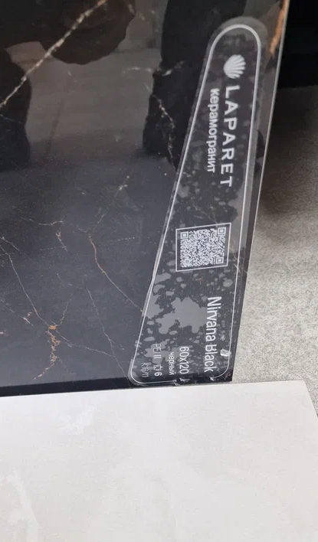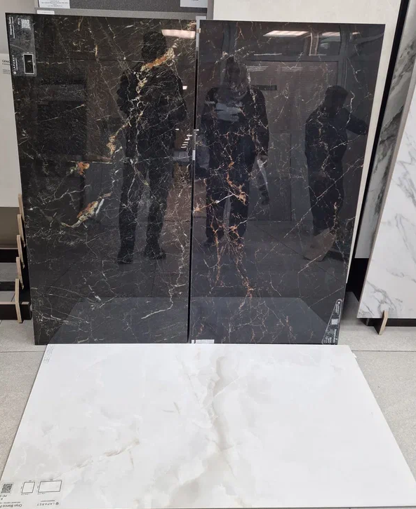

Пол:
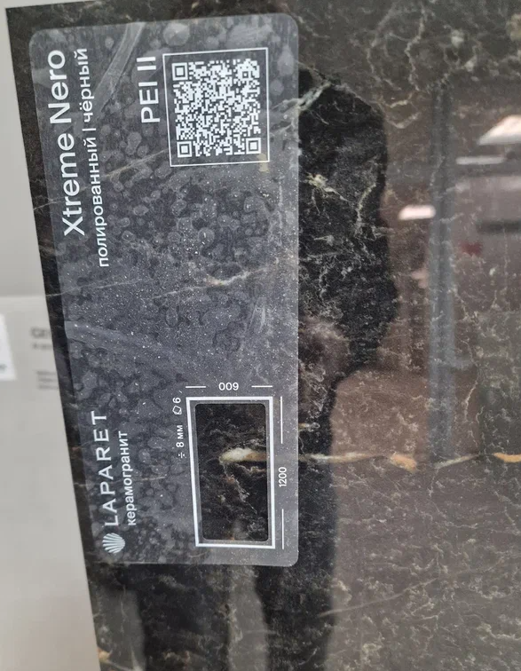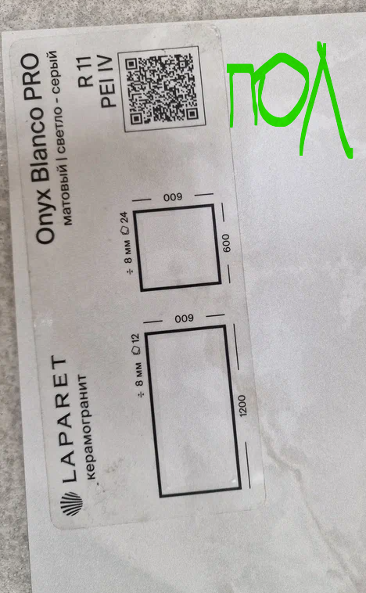
Общая картина:
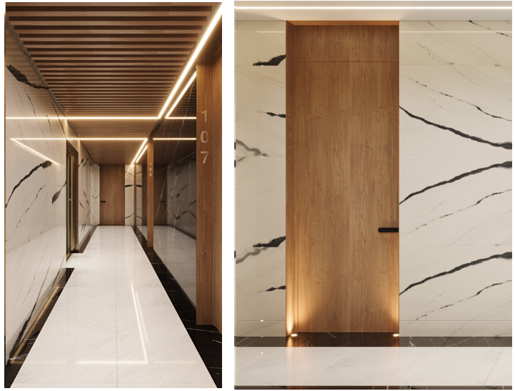
Двери коммуникационных шахт/ревизионный лючки
Скрытые, под плитку, с запирающими устройствами повышенного уровня безопасности, исключающие несанкционированный доступ.
